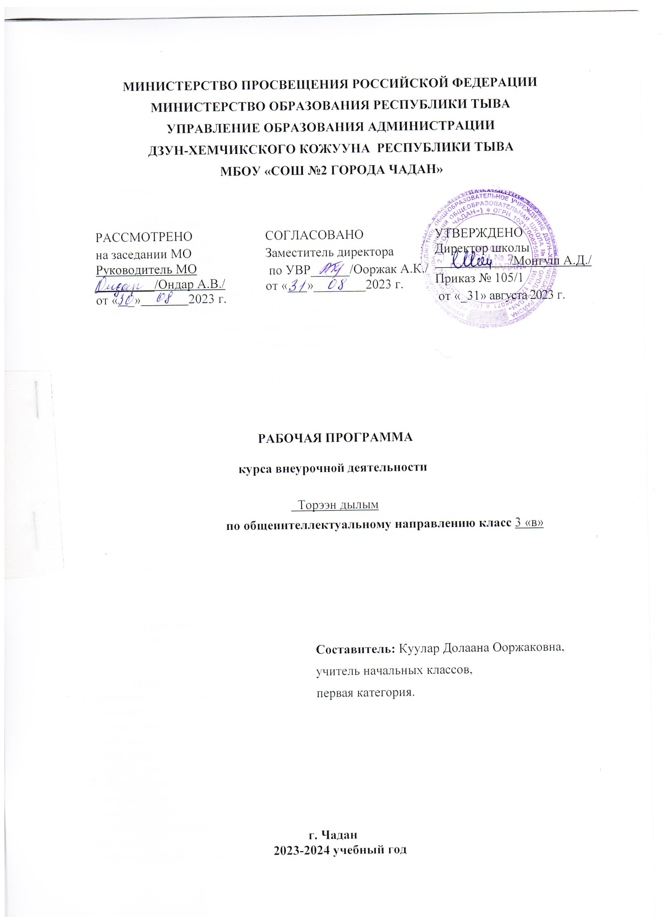

Тайылбыр бижик
3-ку класстын «Торээн дылым» ажылчын программазын дараазында нормативтиг документилерге ундезилеп тургускан:
- 2021.05.31 №273 – ФХ «РФ-нын Ооредилге дугайында» хоойлузу (чуул 2. Ангылары №286, № 287);
- 2022.16.11 №992,993, 2022.23.11 №1014 дугаарлыг Россия Федерациязынын Ооредилге яамызынын дужаалы-биле бадылаан ооредилгенин федералдыг куруне стандарттарынын эге ниити ооредилгези (моон ынай - ӨФКС эге ниити ооредилгези);

-Россия Федерациязынын кол санитарлыг эмчизинин 2010 чылдын декабрь 29-та №189 дугарлыг доктаалы «Санитарлыг дурумнер болгаш нормаларны бадылааны 2.4.2821-10 «Ниити ооредилге албан черлеринге ооредилгенин бердингенин организастаарынга санитарлыг-эпидемиологтуг негелдер» - -Чадаана хоорайнын №2 ниити ооредилге чери эртемнер программаларынын, курстарынын тургузары болгаш бадылаарынын саавыыры. Ажылчын программа муниципалдыг бюджеттен хамаарылгалыг ѳѳредилге чери, ортумак ниити билиг школазының эге школага болгаш кол ниити ѳѳредилгеге ФКОС киирилдезиниң негелдезинге кичээлден дашкаар ажыл-чорудулганы организастаарының дугайында саавыырның негелдезинге дүүштүр кылган.
3-ку класска «Торээн дылым»деп кичээлден дашкаар ажылдаар эртемнин кол сорулгазы:
-литературлуг дылдын нормаларын сагыырын хайгаараары, оларны хажыда бээр чоруктар-биле демисежири база аас болгаш бижимел чугаанын ажыглалын чурумчудары хамааржыр.
База ол ышкаш:
- өөреникчилерни литературлуг дылдың нормаларынга чаңчыктырар, оларның сөс курлавырын байыдар болгаш чугаазының культуразын бедидер;
- оларның логиктиг боданыышкын болгаш чугаазын сайзырадыр;
- төрээн дылынга камныг болгаш хандыкшылдыг болурунга кижизидер, дылдың байлаан шиңгээдип алырынга өөреникчилерниң сонуургалын күштелдирер;
- өөреникчилерни боттары боданып өөрениринге чаңчыктырар;
- шын, медерелдиг, аянныг номчуурунуң мергежилдерин сайзырадыр Өөредилге планнаашкынында «Торээн дылым» деп эртемниң туружу
3-ку класска «Торээн дылым» неделяда 1 шак, будун чылда 34 шак болур.
Тематиктиг планнаашкын.
Состер – удурланыкчылар 5ш. Оларны чуге ынчаар адаарыл? 6 ш. Эргижирээн состер 6 ш
Чаа состер 4 ш. Чугаа культуразы 8 ш.Улустун аас чогаалы 5 ш.

Планнаттынган түӊнелдер (ФКӨС-туң негелделери-биле):
Предметтиг түӊнелдер (предметные):
— тыва дылдың теориялыг билиглери;
— тѳрээн чериниң тѳѳгүзү;
— тыва дылдың тывылганы;
— тыва дылдың адырларынга янзы-бүрү интеллектуалдыг оюннарның билиглери (лексика, фонетика, грамматика)
Бот-тускайлаӊ түӊнелдер:
— мөзү-шынары бедик, бот-сайзыраӊгай чогаадыкчы кылдыр ажылдап өөренгени; — ада-өгбезиниӊ төөгүзүн, чаагай чаӊчылдарын билип чоруур кылдыр хевирлээри;
— тыва чоннуӊ, күрүнениӊ төлээзи кылдыр санап, ооӊ улусчу ужурларын сагып, салгап кижизидери;
— төрээн чуртунга, ие дылынга, чонунга хумагалыг, ынак болур;
— бодунуӊ үзел-бодалын бот-тодарадып, бот-углап, бот-сайзырадып билир;
— чаа билиглер шиӊгээдип алырын медерелдии-биле угаап билир;
— патриотчу тура-соруктуг, күш-ажылга ынак, эртем-билигже чүткүлдүг, кадык амыдыралдыг болур.
Метапредметтиг түӊнелдер:
— чүге өөренириниӊ сорулгаларын билип, ону янзы-бүрү аргалар-биле чедип алырын билир;
— чидиг айтырыгларны чогаадыкчы арга-биле дилеп тывары;
— кылыр чүүлүн сорулгазыныӊ аайы-биле күүседип, планнап, доозуп билир;
— өөренген чүүлдерин системажыдып билир; — янзы-бүрү медээ алыр чүүлдерни тып билири (словарьлар, номнар, интернет четкизинде сайтылар, энциклопедиялар, библиотека, картотека, номчулга залы…)
— кижи бүрүзүнүӊ бодалын дыӊнап, чөпшээрежип, эдип билири;
— коллективтиг ажылдажылга үезинде кылыр чүүлүн хуваап, демнежип, юодунуӊ үлүүн киирип, бот-боттарын хынажып билири;
— тыва дылдыӊ өске эртемнер-биле холбаалыын болгаш ооӊ ужур-утказын билири;
— тыва дылга хамаарышкан билиглерин билдилиг ажыглап, бедик чугаа культуралыг болур.
Литература даңзызы
- Алдын-оол Х.С. Аянныг номчулга. – Кызыл: Тываның ном үндүрер чери, 1983
- Бавуу-Сюрюн М.В., Ондар О.М. Тыва дыл талазы-биле сургуулдарның эртем-шинчилел ажылдарының тематиказы болгаш үлегерлери. — Абакан, 2007
- Бавуу-Сюрюн М.В., Куулар Ч.К. Тыва дылдың лексиказынга факультативтер. – Кызыл, 2005
- «Башкы» журналдары
- Ооржак С.Т. Журналистиканың үжүглели. Немелде өөредилге ному. Кызыл: ОАО «Тываполиграф», 2012
- Интернет- ресурста сайтылар

Календарь-тематиктиг планнаашкын

№ | Хуну |  | Темазы
№ | план | факт | Темазы
 |  |  | Состер – удурланыкчылар. 5ш.
1 | 06.09 |  | Киирилде кичээл. Тыва дылдын ужур-дузазы
2 | 13.09 |  | Антонимнер. Оюннар «Состу тып»…
3 | 20.09 |  | Оюннар «Улегер домакты уламчыла…»
4 | 27.09 |  | Антонимнер. Оюннар «Состу тып»…
5 | 04.09 |  | Ойнап тургаш оорениили
 |  |  | Оларны чуге ынчаар адаарыл? 6ш.
6 | 11.10 |  | Состер канчап тыптып келгенил?.
7 | 18.10 |  | Чуу деп кужул?
8 | 25.10 |  | Чуу деп аныл?
9 | 08.11 |  | Чуу деп балыгыл?
10 | 15.11 |  | Состер байырлалы
11 | 22.11 |  | Оларны чуге ынчаар адаарыл?
 |  |  | Эргижирээн состер. 6ш.
12 | 29.11 |  | Архаизмнер-эргижирээн состер
13 | 06.12 |  | Тоогу билбес - тоорээр,торел билбес -турээр?
14 | 13.12 |  | Проект «Билдинмес состер»
15 | 20.12 |  | Оюннар «Состу тып»
16 | 27.12 |  | Архаизмнер – эргижирээн состер.
17 | 10.01 |  | Тоогу билбес – тоорээр, торел билбес- турээр.
 |  |  | Чаа состер. 4ш.
18 | 17.01 |  | Неологизмнер.
19 | 24.01 |  | Ойнап тургаш оорениили
20 | 31.01 |  | Толевилел «Неологизмнер - чаа состер»
21 | 07.02 |  | Оюн «Чаа состу тып».
 |  |  | Чугаа культуразы. 8ш
22 | 14.02 |  | Чугаа культуразы деп чул?
23 | 21.02 |  | Топтуг, шын чугаалажыылынар.
24 | 28.02 |  | Эптиг-эвилен чорук.
25 | 06.03 |  | Практиктиг кичээл.
26 | 13.03 |  | Огбелеривис ынчаар чугаалап чораан.
27 | 20.03 |  | Телефонга чугаалажыры.
28 | 03.04 |  | Хой-ниити черинге чугаалажыры.
29 | 10.04 |  | Оюн «Аян-чорук»
 |  |  | Улустуң аас чогаалы 5ш
30 | 17.04 |  | Тыва тоолдарда маадырларнын чугаазы.
31 | 24.04 |  | Торээн чурт дугайында ырылар.
32 | 08.05 |  | Оюн «Тоол маадырын таны»
33 | 15.05 |  | Моорей «Торээн дылын билир сен бе?»
34 | 22.05 |  | Туннел кичээл



